Actividad 17. Servomotor. Micro Servo 9g SG90 de Tower Pro.

Un servomotor o servo, es un motor eléctrico, pero con dos características especiales.

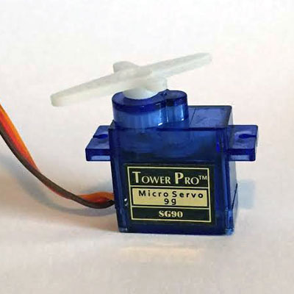

Por un lado, nos permite mantener una posición que indiquemos, siempre que esté dentro del rango de operación del propio dispositivo. Por otro lado, nos permite controlar la velocidad de giro, podemos hacer que antes de que se mueva a la siguiente posición espere un tiempo.

El mejor ejemplo es un coche a control remoto. Estos juguetes suelen tener un mando a distancia donde podemos controlar la velocidad y el giro del coche. Precisamente el giro se suele hacer con un servomotor donde indicamos, en cada momento, la posición o el ángulo de giro que queremos que tenga en un preciso momento.

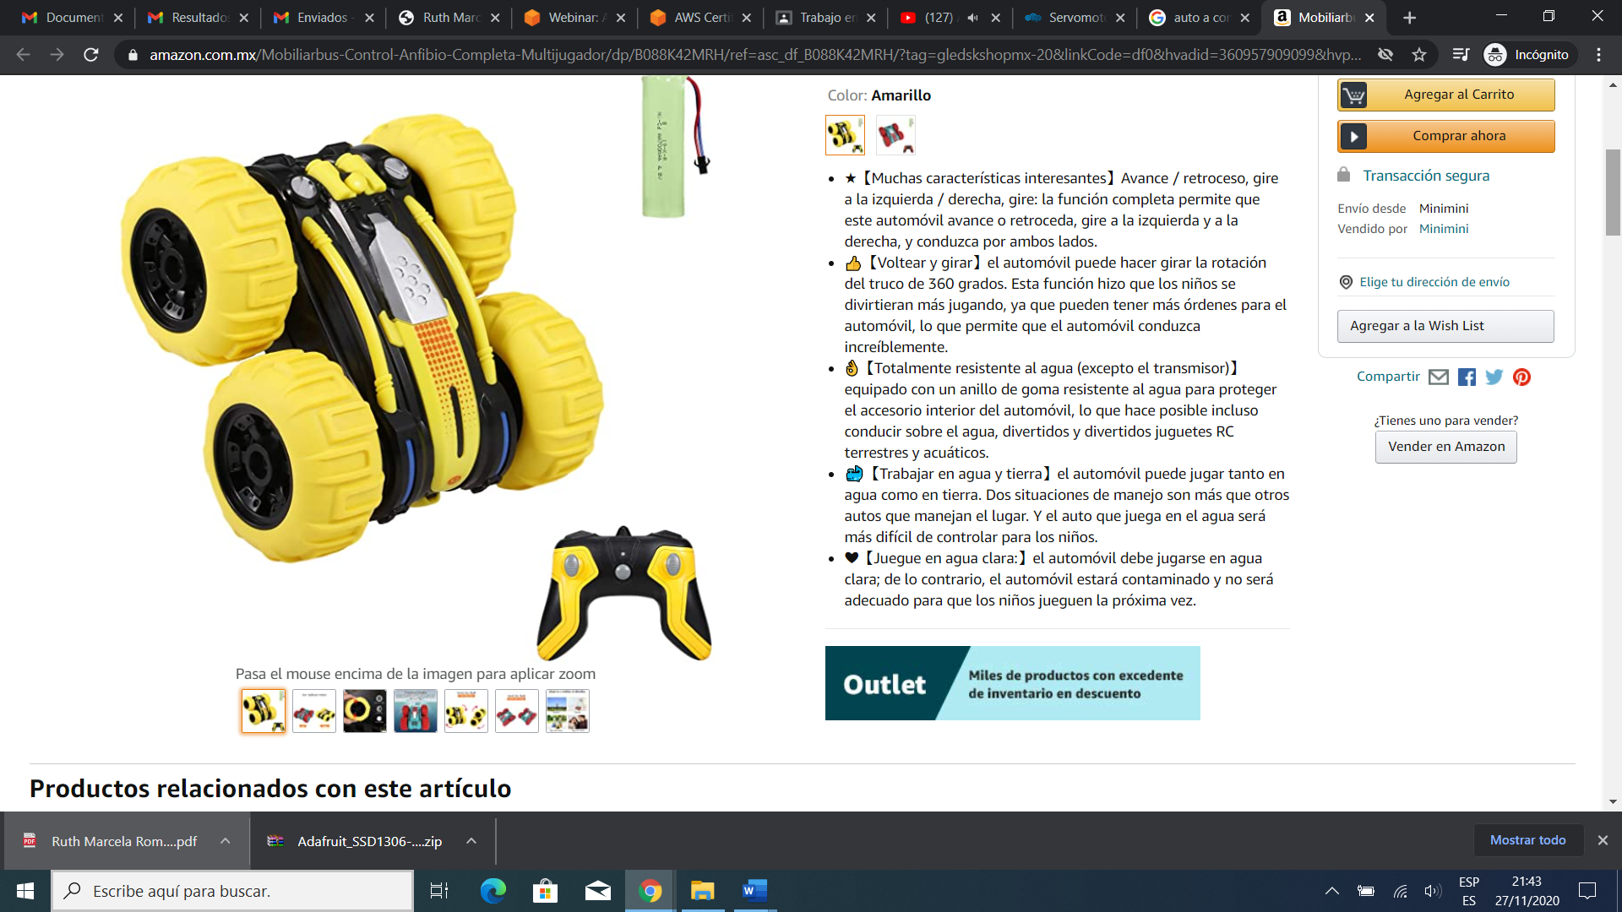

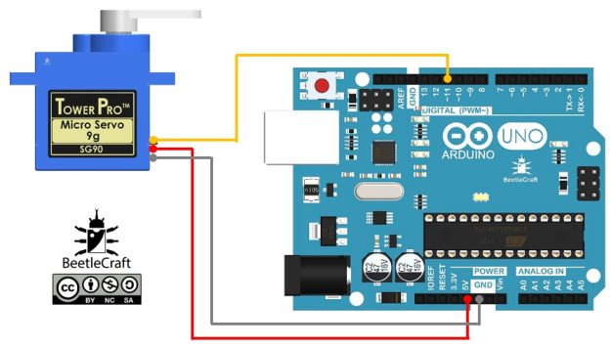

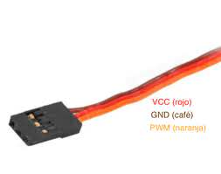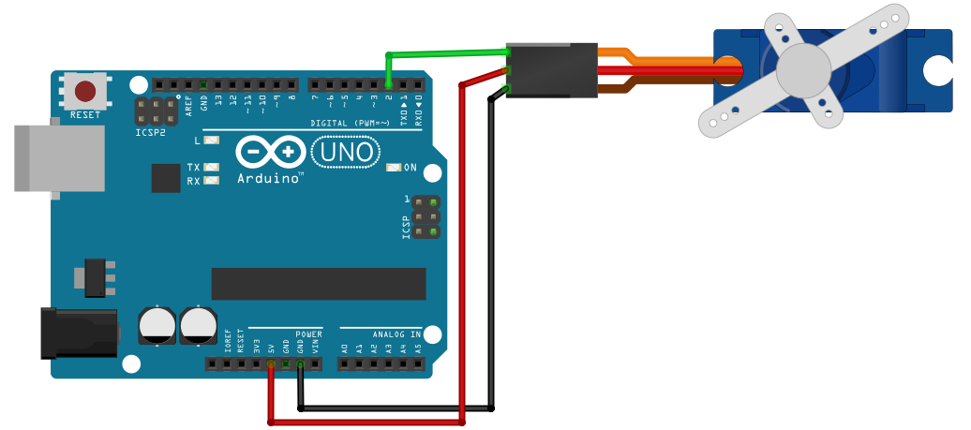

Aquí tenemos dos formas de conexión. La segunda es más explícita. Los cables que trae su servo se conectan a los jumpers que irán a la placa Arduino. Controlar un servo desde Arduino es una tarea muy sencilla gracias al uso de la librería Servo.h

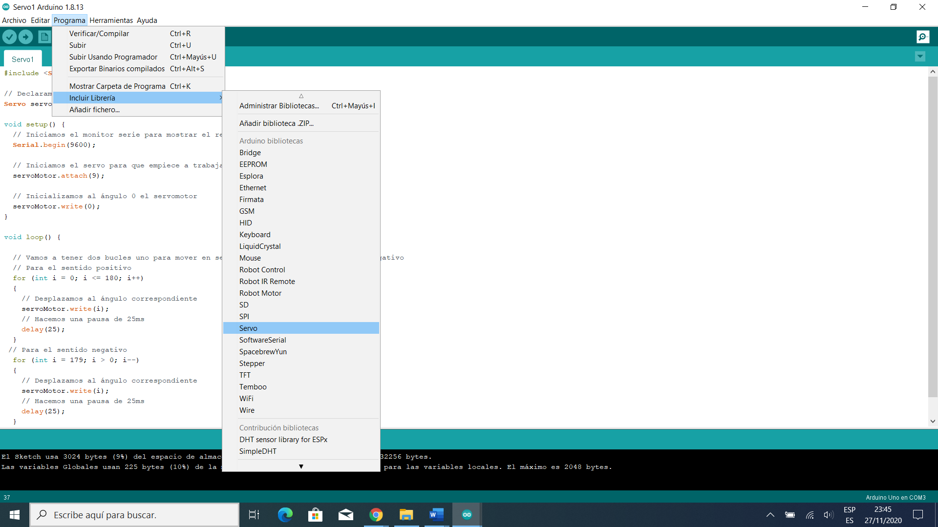

**Código.**

// Incluímos la librería para poder controlar el servo

#include <Servo.h>

// Declaramos la variable para controlar el servo

Servo servoMotor;

void setup() {

  // Iniciamos el monitor serie para mostrar el resultado

  Serial.begin(9600);

  // Iniciamos el servo para que empiece a trabajar con el pin 9

  servoMotor.attach(9);

  // Inicializamos al ángulo 0 el servomotor

  servoMotor.write(0);

}

void loop() {

  // Vamos a tener dos bucles uno para mover en sentido positivo y otro en sentido negativo

  // Para el sentido positivo

  for (int i = 0; i <= 180; i++)

  {

    // Desplazamos al ángulo correspondiente

    servoMotor.write(i);

    // Hacemos una pausa de 25ms

    delay(25);

  }

|  |
| --- |
| // Para el sentido negativo    for (int i = 179; i > 0; i--)    {      // Desplazamos al ángulo correspondiente      servoMotor.write(i);      // Hacemos una pausa de 25ms      delay(25);    }  }  En este código se sigue esta conexión. El pin de datos es el 9. En los diagramas anteriores es otro el pin. Favor de fijarse en el número. La conexión se puede hacer directa, sin necesidad de pasar por el protoboard. |

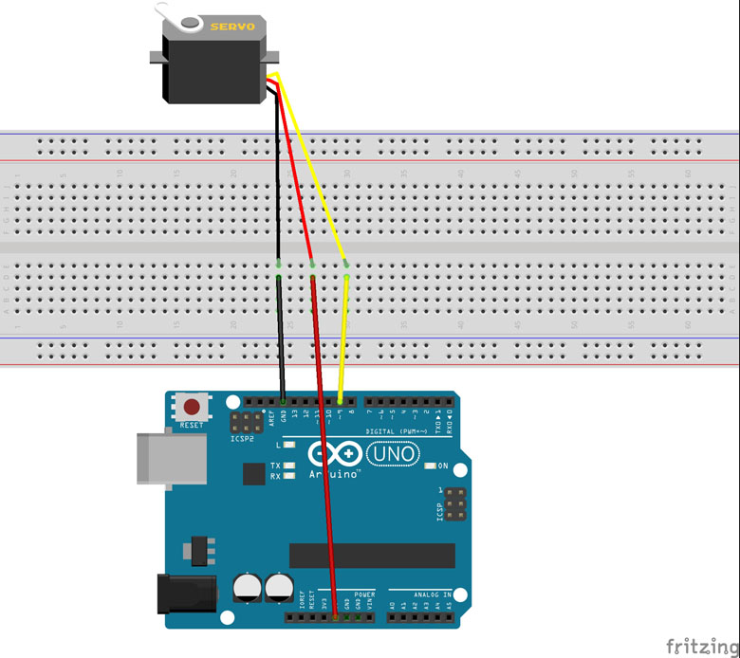

**Practica**



